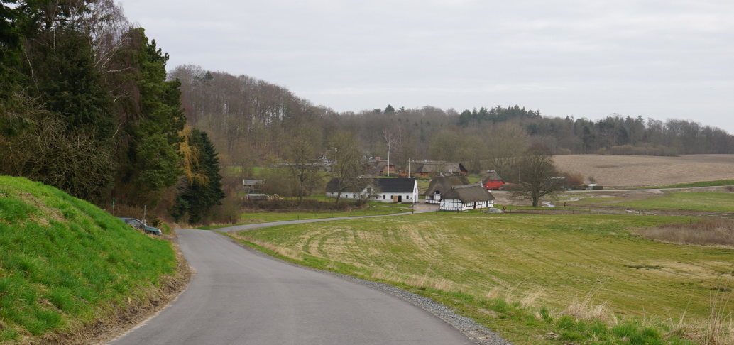

Kommuneplantillæg nr. 24

til Kommuneplan 2013-2025 for Nordfyns Kommune

Udpegning af bevaringsværdige bygninger i kommuneplanen

Juni 2018

# Indholdsfortegnelse

Indholdsfortegnelse 2

Hvad er et kommuneplantillæg? 3

Kommuneplantillæggets formål 4

Redegørelse 4

Udpegede bevaringsværdige bygninger 9

Hvad betyder udpegningen som bevaringsværdig? 10

Vedtagelsespåtegning 11

Bilag 1, Liste over bevaringsværdige bygninger. 12

# Hvad er et kommuneplantillæg?

Det er Kommunalbestyrelsen i den enkelte kommune, der har ansvaret for kommuneplanlægningen, og kommuneplanen skal tages op til vurdering i hver ny valgperiode, således at planen stadig kan være ajour, baseret på de aktuelle forudsætninger.

Kommuneplanen skal medvirke til at opfylde de mål, der sættes i planlovens kapitel I:

Det skal være en sammenfattende plan, som bl.a. sigter imod

at fremkalde en hensigtsmæssig udvikling i kommunen,

at skabe og bevare værdifulde bebyggelser, bymiljøer og landskaber,

at tage særlige hensyn til kystlandskabet

at forebygge forurening og støjulemper, og

at inddrage offentligheden i planlægningsarbejdet i videst mulig omfang.

Rammerne for lokalplanlægningen uddyber og detaljerer, hvorledes udviklingen skal være i de enkelte dele af kommunen. For de enkelte områder fastsættes bestemmelser om bl.a. bebyggelsens art og anvendelse, bevaring og byfornyelse, offentlig og privat service, institutioner, tekniske anlæg, varmeforsyning, områder til fritidsformål, trafik, overførsel til byzone eller sommerhusområde samt bestemmelser om udbygningsrækkefølge. Når Kommunalbestyrelsen beslutter at udarbejde en lokalplan for et område, er det således i væsentlig grad disse rammer, der er afgørende for lokalplanens udseende.

Kommuneplanen er først og fremmest Kommunalbestyrelsens arbejdsredskab, og Kommunalbestyrelsen skal ifølge Planlovens § 12 virke for kommuneplanens gennemførelse – ikke alene gennem lokalplanlægningen, men også ved den løbende administration efter anden lovgivning, f.eks. ved byggesagsbehandlingen. For den enkelte grundejer har kommuneplanen ingen bindende virkning – det har derimod lokalplanerne.

Er der behov for at udarbejde en lokalplan, der ikke er i overensstemmelse med rammerne i Kommuneplanen, skal der udarbejdes et Kommuneplantillæg, der direkte ændrer rammerne i Kommuneplanen således, at lokalplanen ikke er strid med kommuneplanen.

Der udarbejdes ligeledes et kommuneplantillæg, hvis der er behov for at ændre kommuneplanens retningslinjer.

# Kommuneplantillæggets formål

I Nordfyns Kommune er det Kommuneplan 2013-2025, der er gældende.

Tillæg nr. 24 til Kommuneplan 2013-2025 udgør plan- lægningsgrundlaget for udpegningen af bevaringsværdige bygninger i kommuneplanen.

Formålet med kommuneplantillægget er at styrke kultur- og bygningsarven i Nordfyns Kommune.

Med nærværende kommuneplantillæg udpeges bevaringsværdige bygninger i kommuneplanen.

# Redegørelse

Landets kommuner har ansvaret for de bevaringsværdige bygninger, mens staten administrerer fredet bygninger.

Kommunerne kan udpege bygninger som bevaringsværdige i kommuneplanen eller udarbejde bevarende lokalplaner til sikring af bygningerne. Kommunerne har også mulighed for at yde økonomisk støtte til vedligeholdelsesarbejder på bevaringsværdige bygninger.

Slots- og Kulturstyrelsen kan ligeledes udpege bygninger som bevaringsværdige, jf. bygningsfredningslovens § 19. Retsvirkningerne af styrelsens udpegning af bevaringsværdige bygninger er de samme som ved kommunalbestyrelsens udpegning i kommuneplanen.

Kommunalbestyrelsen har i 2017 udarbejdet en kulturarvsstrategi, Kulturarv Nordfyn. Find strategien på kommunens hjemmeside.

Strategien omhandler følgende punkter:

* Hvorfor kulturarv er vigtigt at arbejde med.
* Arbejdsmetode.
* Hvilket kulturlandskab kendetegner Nordfyn.
* Udvalgte kulturmiljøer i Nordfyns Kommune.
* Formålet med Nordfyns Kommunes Kulturarvsstrategi.
* Udmøntningsplan for Kulturarvsstrategien.

Udpegning af bevaringsværdige bygninger er afledt af strategien og er en del af strategiens udmøntningsplan.

**SAVE-metoden**

Nordfyns kommune har i efteråret 2017 gennemført en gennemgang af mulige bevaringsværdige bygninger i kommunen, som er opført før 1940.

Gennemgangen har resulteret i en registrering som er udført efter den såkaldte SAVE-metode (Survey of Architectural Value in the Environment). Med SAVE-metoden tildeles den enkelte bygning en ”bevaringsværdi” på en skala fra 1-9 ud fra forskellige forhold, såsom:

* Arkitektonisk værdi
* Kulturhistorisk værdi
* Miljømæssig værdi
* Originalitet
* Tilstand

Vurderingen af bevaringsværdien bygger på et helhedsindtryk af bygningens kvalitet og tilstand. Som hovedregel vil den arkitektoniske og den kulturhistoriske værdi dog veje tungest. Karaktererne 1-3 regnes for en høj værdi, 4-6 for middel værdi og 7-9 for lav værdi.

I Nordfyns Kommune betragtes bygninger fra 1-4 at være af høj bevaringsværdi.

**Eksempler på bevaringsværdi**

I det følgende afsnit er der givet eksempler på bevaringsværdige bygninger med bevaringsværdier på 1-4. Værdierne er givet i forhold til hvordan bygningerne fremstår her og nu og altså ikke hvilket potentiale, der findes i bygningen. Ofte kan der med selv relativt små indgreb ændres på denne værdi, f.eks. ved at udskifte vinduer, der ikke er tilpasset bygningens arkitektur, til vinduer med en for tiden passende proportionering, opsprosning og materialevalg.

Realdania fik i 2014-15 udarbejdet en analyse af bygningsarvens værdi, målt i kroner og ører. Her påviste de, at bevaringsværdige boliger udgør et økonomisk potentiale for boligejere. Læs mere om Realdanias undersøgelse af bygningsarvens værdi her:

<https://realdania.dk/-/media/Realdaniadk/Filantropiske-programmer/Samlet-projektliste/Bygningsarvens-v%C3%A6rdi/skatkammer.pdf?la=da>

****Bevaringsværdi 1:****

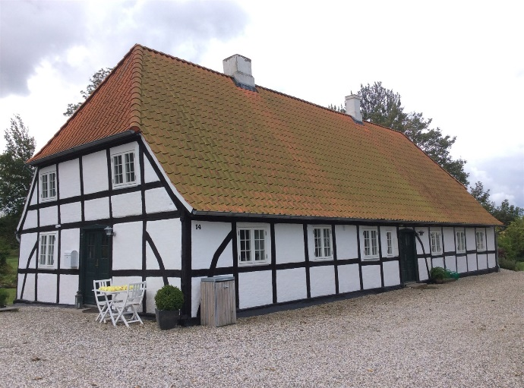

Bygninger med bevaringsværdien 1 er ofte fredede, men der findes dog undtagelser, bl.a. dette bindingsværkshus. Det fine klassicistiske længehus er udformet med en centralt placeret hoveddør, der udgør midteraksen for bygningens høje grad af symmetri. De småsprossede vinduer, der er typiske for opførelsestidspunktet, er med sin udformning i enkeltlagsglas og kitfals meget originale for bygningen. Ved at anvende kit fremfor glaslister, kan sprosserne fastholdes i et meget slankt profil, hvilket giver bygningen en fin lethed. Husets tag er på et senere tidspunkt udskiftet fra strå til rød vingetegl, et materiale der dog komplimenterer tagets bevarede form og stejle taghældning. Sidstnævnte gør det yderligere aflæseligt, at huset oprindeligt har været stråtækket. Den ubrudte tagflade uden tagvinduer og kviste, samt de bevarede skorstene, tilfører værdi, både rent arkitektonisk og i forhold til bygningens originalitet. Bygningen er placeret i umiddelbar nærhed til et fredet bindingsværksanlæg, hvorved den miljømæssigt indgår i en større helhed.

**Bevaringsværdi 2:**

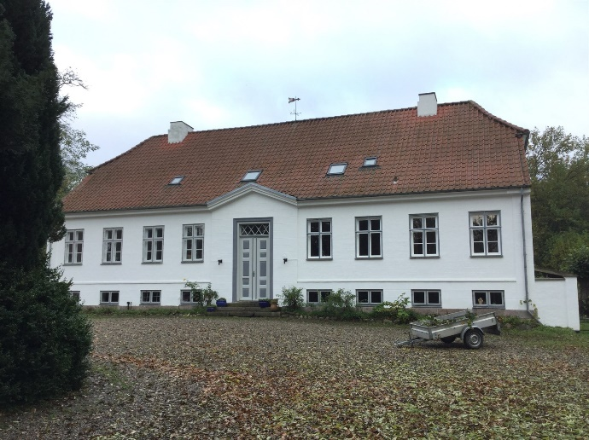

Bygninger med bevaringsværdien 2 er oftest huse med en klar og gennemført stilart og en harmonisk facadeopbygning. Bygningerne fremstår desuden meget intakte og helstøbte, og præges derfor kun af enkelte, mindre ændringer og udskiftninger. Et eksempel er dette klassicistiske stuehus. Her markerer den fornemme hovedindgang en central akse for den symmetriske facade. Vinduerne i original udformning er taktfast placeret over de høje kældervinduer. Den høje facadehøjde tilfører bygningen en vis pondus. Taget fremstår i oprindelig form og materiale, men præges dog af enkelte, mindre tagvinduer, der ikke er placeret i forhold til bygningens ellers stramme orden. På havesiden er der yderligere etableret en nyere tagaltan, der skærer et større hul i tagfladen. Bygningens funktion som præstegård, og dens placering i et samlet miljø med kirken, er af høj betydning for henholdsvis den kulturhistoriske miljømæssige værdi, hvilket sammen med den arkitektoniske værdi giver bygningen en samlet bevaringsværdi på 2.

Bevaringsværdi 3:

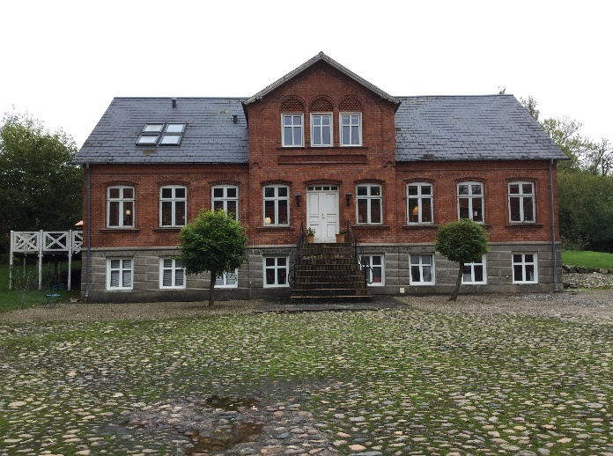

Bygninger med bevaringsværdien 3 fremstår som fine eksempler på deres arkitektur, som dog kan have undergået flere ændringer og tilføjelser. Eksemplet ovenfor er et detaljerigt og velproportioneret stuehus, der umiddelbart fremstår meget originalt. Man ser dog ved nærmere øjesyn, at flere af vinduerne er udskiftet til plastvinduer, som skiller sig ud fra de øvrige på både materialitet og proportioner på karm og rammer. Der er dog ikke ændret på selve murhullet, hvorfor det det oprindelige udtryk ved næste vinduesudskiftning let kan reetableres. Yderligere er der isat fire tagvinduer i en samlet gruppe. Disse skaber en ubalance i facaden – taget syner tungere på venstre end højre side af midterpartiet og får bygningen til visuelt at tippe.

Bevaringsværdi 4:

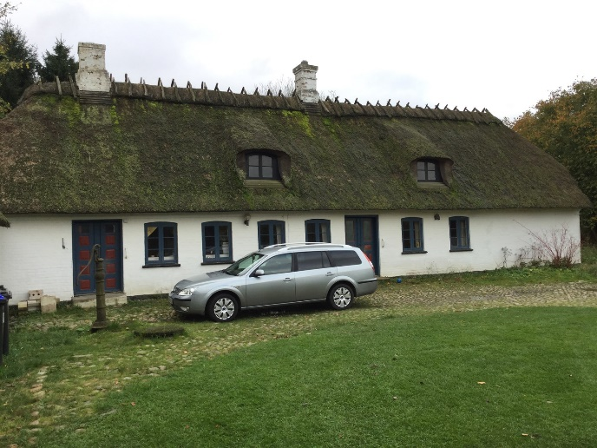

Bygninger i bevaringsklasse 4 er ofte bygninger, der trods større ændringer fortsat fremstår med et klart arkitektonisk grundudtryk, og som indgår i en kulturhistorisk og/eller miljømæssig fortælling. Yderligere kan det, som ovenstående eksempel, være enkle og forholdsvis intakte bygninger, der er opført efter en mere enkel eller lokal byggeskik. Her er der ikke nødvendigvis arbejdet med en arkitektonisk stilart eller harmonisk balancerede facader, men i stedet lagt vægt på funktion. På ovenstående eksempel kan man for eksempel endnu aflæse bygningens funktionelle oprindelse med beboelse i den venstre del af bygningen og stald eller udhus i den højre del, hvor der ikke har været behov for så mange vinduer.

# Udpegede bevaringsværdige bygninger

Bevaringsværdige bygninger kan udpeges i kommuneplanen (som det sker med nærværende kommuneplantillæg). Derudover kan bevaringsværdige bygninger udpeges i en bevarende lokalplan, hvilket er tilfældet med *LOKALPLAN NR. 2007-6, Bevarende lokalplan for Bogense.*

Med nærværende kommuneplantillæg udpeges bygninger som er oplistet som bevaringsværdige i kommuneplanen, jf. bilag 1. Listen indeholder bygninger, som er gennemgået/SAVE-registreret i efteråret 2017. Der kan derfor findes bygninger i Nordfyns Kommune, som tidligere er SAVE-registreret og som derfor ikke medtages i kommuneplanen i denne omgang.

Når en bygning SAVE-registreres, tildeles den en samlet bevaringsværdi på en skala fra 1-9, hvor 1 er højest. I Nordfyns Kommune optages bygninger med en bevaringsværdi på 1-4 som bevaringsværdige bygninger i kommuneplanen.

Bilag 1 oplister bygninger, der har opnået en bevaringsværdi på 1-4. Det er kun bygninger med en bevaringsværdi på 1-4 som optages i kommuneplanen som bevaringsværdige bygninger med nærværende kommuneplantillæg.

De SAVE registrerede bygninger fremgår også af det digitale kort: <http://nordfyn.viewer.dkplan.niras.dk/plan/18#/>

# Hvad betyder udpegningen som bevaringsværdig?

Udpegningen som bevaringsværdige bygninger handler først og fremmest om at understøtte bygningskulturarven, og udnytte de stedbundne potentialer.

I forhold til renovering og ombygning af bevaringsværdige bygninger er mulighederne de samme, som hvis bygningen ikke var udpeget. Men kommunen vil gerne motivere ejere af bevaringsværdige bygninger til at renovere i overensstemmelse med bygningens arkitektur.

Er ejendommen omfattet af en lokalplan gælder lokalplanens bygningsregulerende bestemmelser.

Udpegningen som bevaringsværdig i kommuneplanen kan primært få betydning i forbindelse med nedrivning, da bygningsfredningslovens § 18 indebærer en offentlighedsprocedure, før kommunalbestyrelsen evt. giver tilladelse til nedrivning.

# Vedtagelsespåtegning

Forslag til Kommuneplantillæg nr. 24 til Kommuneplan 2013-2025 for Nordfyns Kommune – således vedtaget af Nordfyns Kommunalbestyrelse, Bogense den 22. marts 2018.

Morten Andersen Morten V. Pedersen

Borgmester Kommunaldirektør

Forslag til Kommuneplantillæg nr. 24 er bekendtgjort

den 23. marts 2018

I henhold til § 27 i Lov om Planlægning vedtages foranstående Kommuneplantillæg endeligt.

Nordfyns Kommunalbestyrelse, Bogense den 20. juni 2018

Morten Andersen Morten V. Pedersen

Borgmester Kommunaldirektør

Det endeligt vedtagne Kommuneplantillæg er offentligt bekendtgjort den 27. juni 2018

# Bilag 1, Liste over bevaringsværdige bygninger.

Kommunalbestyrelsen har den 20. juni 2018 vedtaget Kommuneplantillæg

nr. 24, Udpegning af bevaringsværdige bygninger

Planforslag til Kommuneplantillæg nr. 24 har været fremlagt i offentlig

høring fra den 23. marts til den 18. maj 2018.

Spørgsmål til planen kan fås ved at kontakte Plan og Kulturafdelingen på

mail: [plan@nordfynskommune.dk](mailto:plan@nordfynskommune.dk)

Logo